Уважаемые родители! 4 неделя февраля – 1 неделя марта называется: «Моя мама лучше всех».
В этот период основными целями являются:
- Организовывать все виды детской деятельности (игровой, коммуникативной, трудовой, познавательно-исследовательской, продуктивной, музыкально-художественной, чтения) вокруг темы семьи, любви к маме, бабушке.
- Воспитывать уважение к воспитателям.
- Расширять гендерные представления.
- Привлекать детей к изготовлению подарков маме, бабушке, воспитателям.

Родителя рекомендуется:
Побеседуйте с ребёнком о том, что в первый месяц весны, Восьмого марта, весь мир отмечает женский праздник (праздник мам и бабушек). Кем может работать мама (женские профессии)?
Расширяем словарный запас: подарок, сюрприз, весна, март, цветы, мимоза, тюльпан, родная, любимая, заботливая, ласковая, стройная, умная и т.д., заботиться, любить, уважать, стараться, дарить, помогать, готовить и т.д.; профессии.
Рассмотрите семейный фотоальбом, покажите фотографии бабушки, прабабушки, расскажите, как вы помогали своей маме;
Расскажите детям о своей профессии, где и кем вы работаете, какую работу выполняете;

Подбор слов – действий: Что умеет делать мама? – шить на машинке одежду, резать ножом продукты, подметать веником пол и т.д. Что умеет бабушка? – печь пироги, жарить картошку, вышивать иголкой, вязать спицами шарф и т.д. Что умеет делать сестренка? – рисовать красками, лепить снеговика, играть с собакой и т.д.
Согласование существительных с числительными: Одна мама, две мамы, пять мам. Одна бабушка, две бабушки, пять бабушек. Одна сестра, две сестры, пять сестер. Одна учительница, две учительницы, пять учительниц. Один продавец, два продавца, пять продавцов и т.д.
Закончи предложение (склонение существительного): У каждого малыша есть …(мама). Каждый человек любит свою … На свете очень трудно жить без … На праздник 8 марта мы дарим подарки и цветы… Я люблю гулять со своей …. Я очень горжусь своей…
Составление рассказа-описания о маме (бабушке, сестренке) по плану: Как зовут (имя, отчество), возраст, внешность, профессия, за что ты ее любишь, чем ей помогаешь?
Составление рассказа-сравнения о маме и бабушке по плану: Как зовут (ИО)? Кто старше, кто младше? Кто ты маме, а кто бабушке? Внешность, профессия. Кто что делает по дому? Как ты помогаешь?
Давайте почитаем
Почитать совместно с ребенком стихи и рассказы о маме и бабушках: Е.Благинина «Посидим в тишине», Агния Барто «Разлука», О. Высотская «Дорогая наша мама», О. Фадеева «Стала бабушка старой».
Мамин день — 8 Марта —
Отмечает вся страна.
И пускай еще морозы
И сосульки под окном,
Но пушистую мимозу
Продают уже кругом.
Брызги солнечного света,
Брызги солнечного лета
Мы несем с мимозой в дом.
Дарим бабушкам и мамам,
Поздравляем с Женским днем!
ЖЕНСКИЙ ДЕНЬ
Таня проснулась рано-рано и взглянула на календарь. На календаре стояло красное число: 8 марта. Таня вынула из ящика с игрушками свои подарки – две хорошенькие чашечки – и побежала смотреть, не проснулась ли бабушка. Бабушка уже проснулась; она пекла вкусный пирог. Таня перемыла всю посуду, подмела пол, постелила на стол чистую скатерть…И поставила свои чашечки…Зазвонил телефон и разбудил маму. Она лежала и слушала, как Таня с кем-то говорила по телефону. Тише, тише… - говорила Таня – Не разбудите маму…У нас сегодня тройной праздник! Мамин, бабушкин и мой! Мы все тут женщины, кроме папы! И сегодня наш Женский день.
В.Осеева.
Выучите с ребенком стихотворение:
Я маме помогаю – цветочки поливаю,
Я маме помогаю – посуду вытираю,
Я маме помогаю – пол я подметаю,
Маму милую мою
Очень сильно я люблю.
Загадайте ребенку загадки

Кто вас, дети, больше любит,
Кто вас нежно так голyбит
И заботится о вас,
Hе смыкая ночью глаз?
(мама)
Свяжет носочки и сварит обед,
Знает варенья старинный секрет,
Часто печёт пироги и оладушки
Наша хорошая, добрая … (бабушка).
Никогда не унывает,
Что мне надо, точно знает.
Если, вдруг, случится драма,
Кто поддержит?
(мама)
Праздник бабушки и мамы,
Он весенний, светлый самый
И веселый, правда-правда!
Это день. (8 марта)
8 Марта — женский день,
Звенит веселая капель.
Творятся в мире чудеса,
Спешит к нам теплая. (весна)
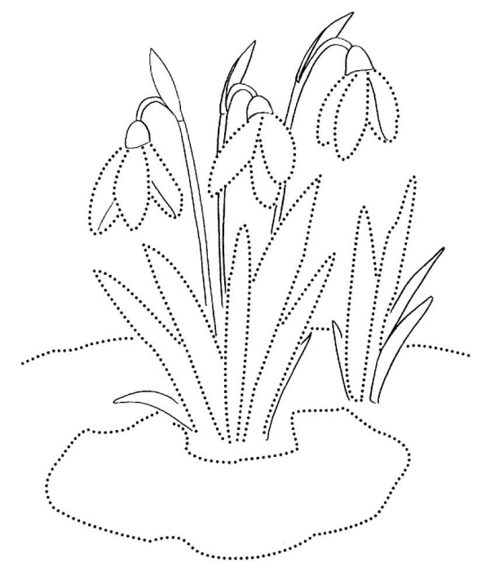
Обведи и раскрась.

Поддерживайте традиции семейных праздников, поздравьте бабушек, сделав подарок совместно с ребенком («своими руками») Бусы из макарон; Предложите детям нарисовать подарок маме, бабушке. «Букет цветов», или «Портрет мамы»
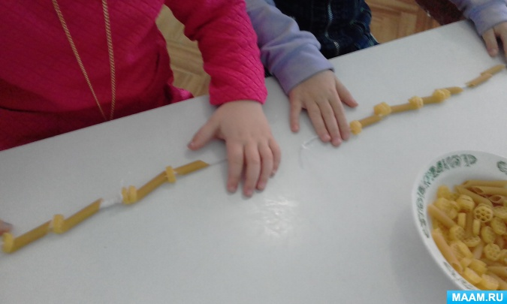

Пальчиковая гимнастика
«Семья»
  - Этот пальчик – дедушка,
  - Этот пальчик - бабушка,
  - Этот пальчик - папочка,
  - Этот пальчик - мамочка,
  - Этот пальчик - я.
  - Вот и вся моя семья.
С одновременным показом на пальцах правой или левой руки (сначала рука сжата в кулачок, с произнесением каждой строки потешки ребенок разжимает по одному пальчику, начиная с большого; произнося последнюю строчку потешки ребенок хлопает в ладоши).
«Моя семья»
- Раз-два-три-четыре! (хлопаем ровно)
- Кто живет в моей квартире? (разводим руками)
- Раз-два-три-четыре-пять! (хлопаем в придуманном ритме)
- Всех могу пересчитать:
- Папа, мама, брат, сестренка, (кулачки сложены, начиная с
- Кошка Мурка, два котенка, мизинца разжимаем пальчики)
- Мой щегол, сверчок и я - вот и вся моя семья!

Дидактическая игра «Кем работает мама ?»
Цель: формирование грамматического строя речи.
Ход игры: Воспитатель предлагает детям закончить предложения.
Моя мама учит детей, она ... (учительница).
Моя мама шьёт одежду, она ... (швея, портниха).
Моя мама готовит еду, она ... (повариха).
Моя мама занимается спортом, она ... (спортсменка).
Моя мама делает массаж, она ... (массажистка).
Моя мама продаёт одежду, она ... (продавщица).
Моя мама поёт, она... (певица).
Моя мама пишет картины, она... (художница).
Моя мама пишет книги, она... (писательница).
Дидактическая игра «Назови цветы для мамы»
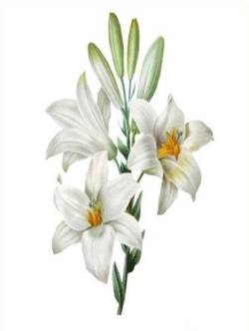
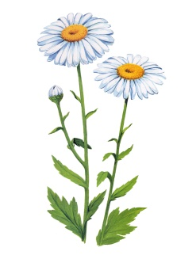
Ход игры: по очереди с ребенком называете по одному цветку. По возможности не повторяясь. Побеждает тот, кто вспомнит больше названий цветов.

Дидактическая игра «Родные слова»
Цель: упражнение в подборе родственных слов.
Мама - мамочка, матушка, мамуля ...
Бабушка – бабуля, бабулечка ...
Тётя – тётенька, тётечка ...
Сестра – сестрёнка, сестричка ...
Подруга – подружка, подруженька …

Дидактическая игра «Подбери слова»
Цель :упражнение в подборе прилагательных к именам существительным.
Мама (какая?) - добрая, заботливая, любящая, ласковая, нежная, красивая...
Бабушка (какая?) – добрая, ласковая, заботливая, старенькая...
Сестра (какая?) – старшая, младшая, весёлая, умная...
Тётя (какая?) – красивая, модная, добрая и т.д.
Дидактическая игра «Какие бывают фигуры»
Цель: Закрепление знаний о геометрических фигурах .
Ход игры: Ребенку предлагается назвать геометрические фигуры.
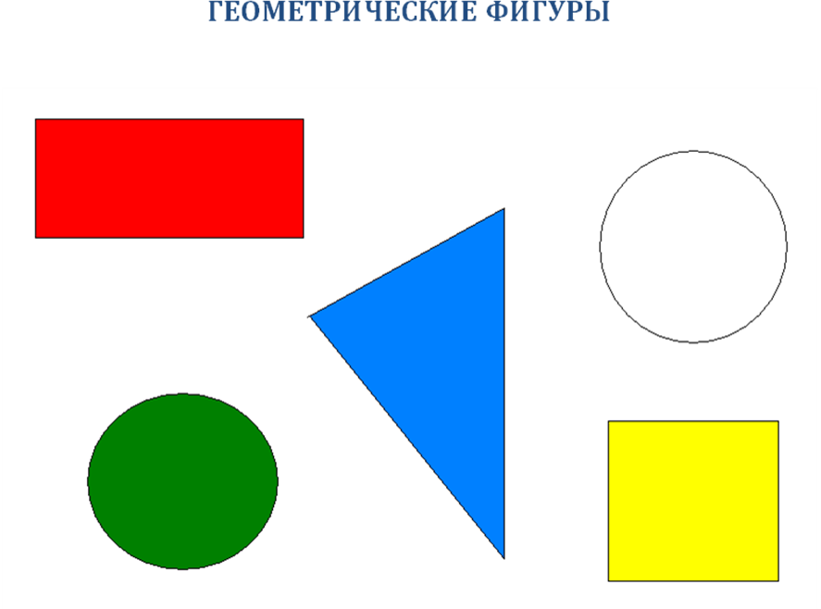

Дидактическая игра «Широкое - узкое»
Цель: формирование представления «широкое - узкое».
Ход игры: Ребенку необходимо определить ширину предметов у ленточек одной и той же длины.
